27 ноября в МБОУ СОШ №3 прошёл праздник «Мы школьниками стали»
Цель праздника: подчеркнуть значимость изменения статуса ребенка в связи с поступлением в школу; поддержать положительный эмоциональный настрой.
Приобщать родителей к школьной жизни детей.
В празднике принимали участие ученики первых классов,
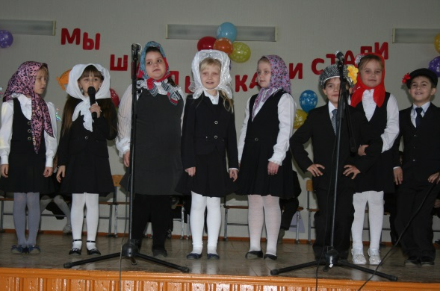
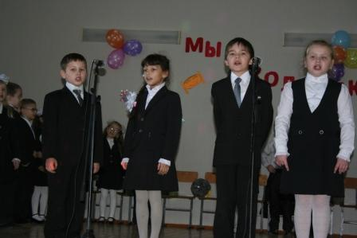
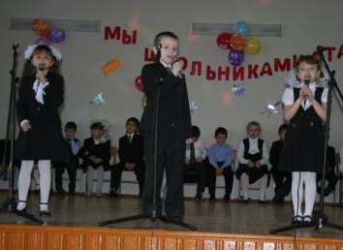

в роли Буратино, Мальвины, Бабы Яги выступили учащиеся 5 класса.

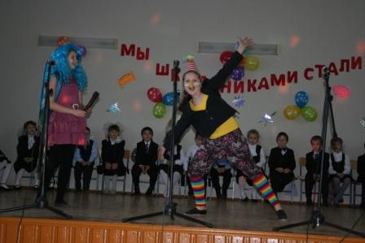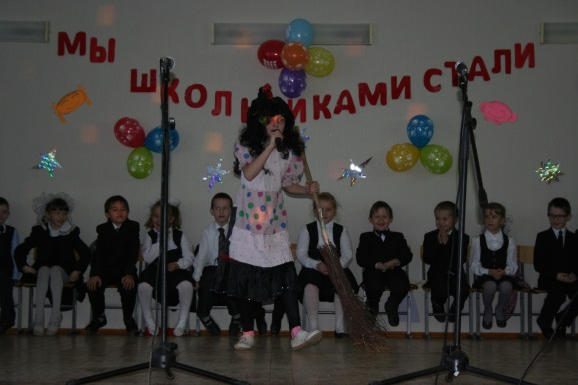

Праздник проходил весело и живо. Сценарий мероприятия продуман. Именно это и дало возможность всем детям показать свои способности. Не было ни одного ребенка, который бы не принял участия.
Одни читали стихи, все вместе пели песни, танцевали. Многие приняли участие в сценках.

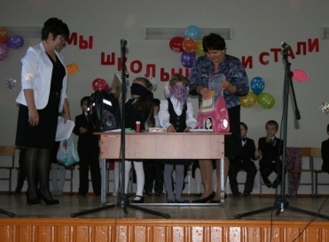
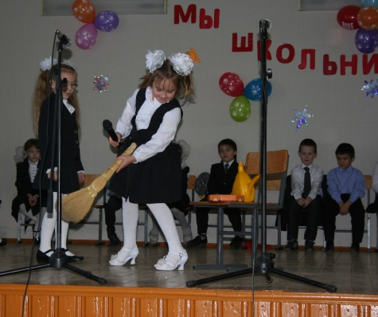
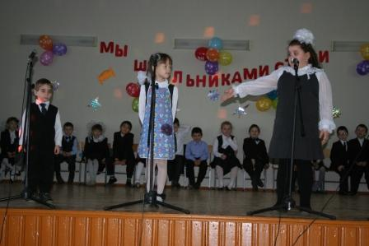

Чередование пассивного и активного участия детей в празднике позволило им и отдохнуть, и расслабиться, и подвигаться, и проявить свои способности. Подготовили и провели праздник классные руководители: Гаврина Татьяна Викторовна и Кочеткова Вера Васильевна. Помощь в музыкальном сопровождении оказала Потешкина Ольга Фёдоровна.
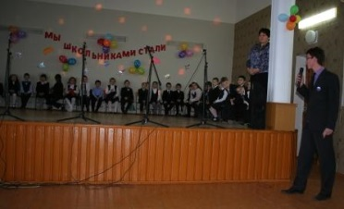
Ребят поздравил председатель ученического самоуправления
Максим Ульянов. Объяснив им, что они теперь не только
ученики школы, но члены Детского Объединения Малыши
и пожелав им хорошей учебы, активного участия в делах
школьного сообщества вручил значки отличия (ДОМ).

Родители вручили сладкие подарки.

